Stijn Desender

Leander Colpaert

Robbe Senesael

Project Document

HowToTest - Bourdon

Inhoudstabel

1. Plan van aanpak 3

Probleem: 3

Planning: 3

2. Communicatie met de opdrachtgever 4

3. Projectmatig werken/Finale Deliverable 5

1. Wireframes/Visual Design 5

2. Basis layout website 6

3. Bourdon-app (50 regels) 7

4. Bourdon-app (33 regels) 7

5. Bourdon-app (25 regels) 8

6. Resultaat Grafiek 1 8

7. Resultaat Grafiek 2 9

8. PWA Lighthouse score 9

4. Version Control 10

5. Analyse 11

Overzicht 11

Doelen 11

Specificaties 11

Bourdon test 11

# Plan van aanpak

## Probleem:

Doctor Miet Craeynest heeft een website waar men psychologische testen kan uitvoeren, maar een groot deel van deze testen werken niet meer, de website zelf is verouderd. Graag zou ze deze site in een nieuw jasje willen steken en een applicatie-vorm willen toepassen.

## Planning:

|  |  |
| --- | --- |
| **Datum** | **Omschrijving** |
| 10/2 – 16/2 | Onderzoek wat er al bestaat van project, vereisten van de opdrachtgever |
| 17/2 – 23/2 | Maken wireframes, beslissing wat te doen met vorig project |
| 24/2 – 29/2 | Aanpassen wireframes, contact opnemen met dhr Vaessen |
| 2/3 – 8/3 | Basis-layout van de website |
| 9/3 – 15/3 | Lay-out bourdon app |
| 16/3 – 22/3 | Verder werken lay-out bourdon app |
| 23/3 – 29/3 | Afwerken layout bourdon app |
| 3/3 – 5/4 | Lay-out resultaat v/d app |
| 6/4 – 12/4 | Afwerken resultaat lay-out |
| 13/4 – 19/4 | Functionaliteit bourdon app & basis van PWA |
| 20/4 – 26/4 | Afwerken functionaliteit bourdon |
| 2/4 – 3/5 | Functionaliteit resultaat pagina |
| 4/5 – 10/5 | Afwerken functionaliteit resultaat pagina & proefversie aanbieden |
| 11/5 – 17/5 | Aanpassingen aan lay-out/functionaliteit gewenst door product owner |
| 17/5 – 24/5 | Afwerken PWA, aanpassingen & voorbereidingen presentatie |

# Communicatie met de opdrachtgever

Na de het eerste contact moment is de verdere communicatie gebeurt van e-mail. De mails werden grotendeels verzonden via het account van Leander en werden samen opgesteld.

De communicatie met Craeynest Miet verliep zeer goed, wat zeer aangenaam was. De feedback was altijd duidelijk en snel.

Met Vaessen Ben was dit echter niet dezelfde ervaring. Feedback over technische aspect voor integratie en zo voort hebben we niet gekregen.

|  |  |  |  |
| --- | --- | --- | --- |
| **Datum** | **Van** | **Naar** | **Omschrijving** |
| 17/2 | Leander | Dr Craeynest | Document omtrent eerste meeting |
| 17/2 | Dr Craeynest | Leander | Feedback + vraag contact dhr. Vaessen |
| 24/2 | Leander | Dr Craeynest | Wireframes |
| 27/2 | Dr Craeynest | Leander | Feedback wireframes |
| 2/3 | Robbe | Dhr Vaessen | Informeren verwachtingen howtotest |
| 9/3 | Leander | Dr Craeynest | Bijgewerkte wireframes |
| 13/3 | Dr Craeynest | Leander | Feedback wireframes |
| 30/4 | Leander | Dr Craeynest | Update omtrent project en contact dhr. Vaessen |
| 30/4 | Dr Craeynest | Leander | Feedback omtrent dhr. Vaessen |
| 30/4 | Dr Craeynest | Leander | Cc: dr. Craeynest mail naar dhr. Vaessen |
| 1/5 | Dhr Vaessen | Leander | Reactie op dr. Craeynest |
| 6/5 | Leander | Dr Craeynest | Update naar onze onlineversie voor feedback |
| 6/5 | Leander | Dhr Vaessen | Bericht rond onze huidige aanpak van het project en plan. |
| 8/5 | Dr Craeynest | Leander | Feedback online versie |
| 11/5 | Dr Craeynest | Leander | Vraag rond contact dhr. Vaessen |
| 19/5 | Leander | Dr Craeynest | Update laatste functionaliteit |
| 19/5 | Dr Craeynest | Leander | Feedback |
| 20/5 | Leander | Dhr Vaessen | Vraag omtrent integratie in huidige systeem |
| 20/5 | Leander | Dr Craeynest | Update rond onlineversie en integratie huidige systeem |

# Projectmatig werken/Finale Deliverable

## Wireframes/Visual Design

Zie analyse (5) voor verdere wireframes.

## Basis layout website

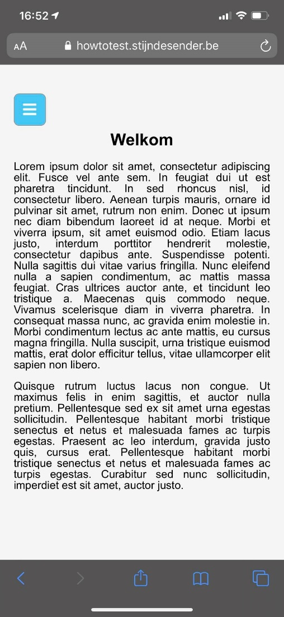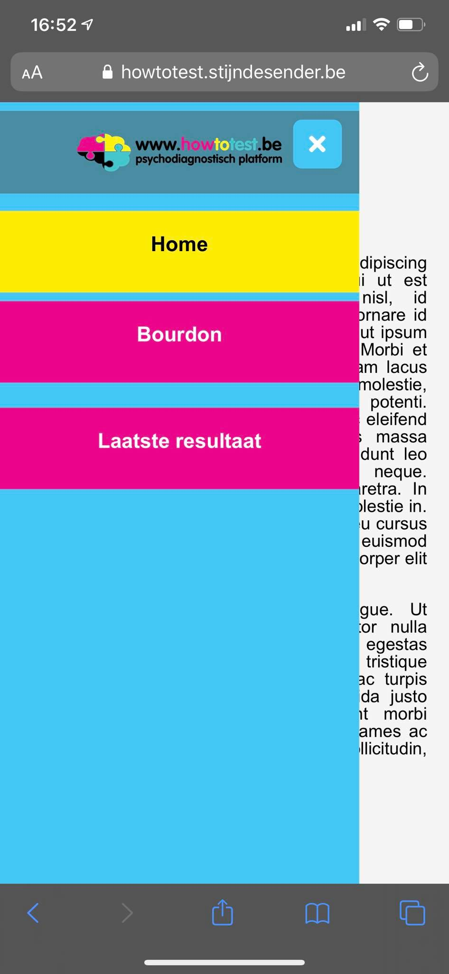

## Bourdon-app (50 regels)

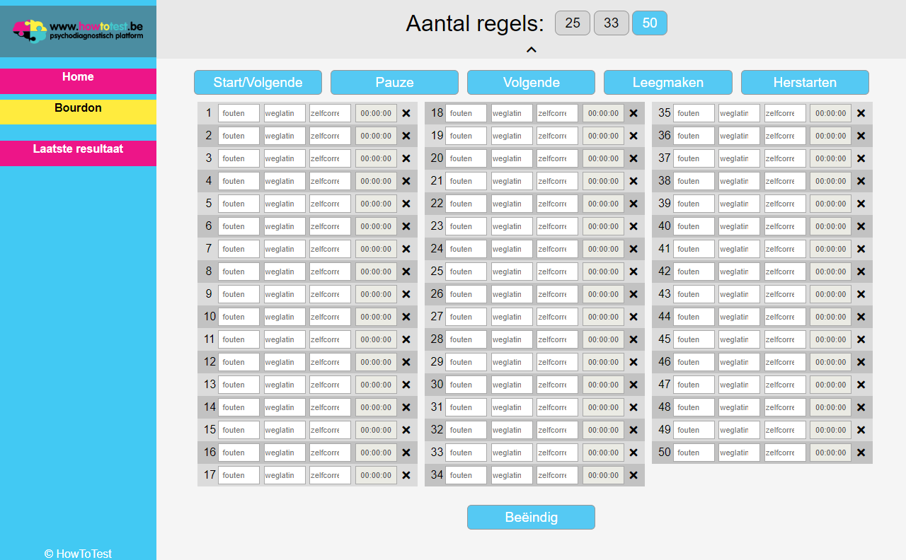

## Bourdon-app (33 regels)

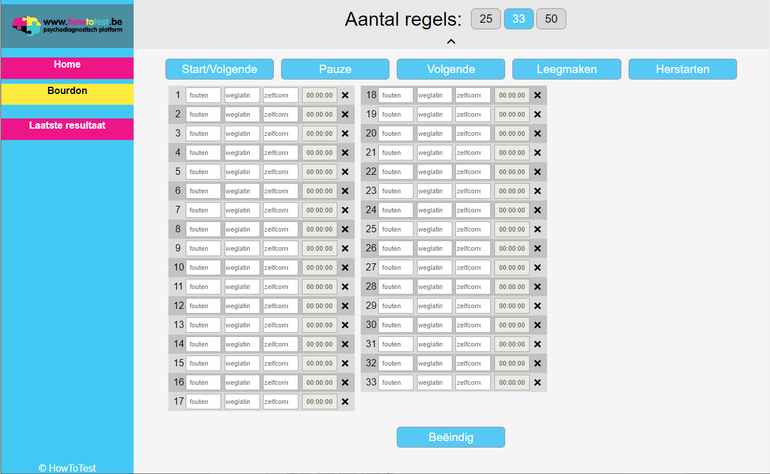

## Bourdon-app (25 regels)

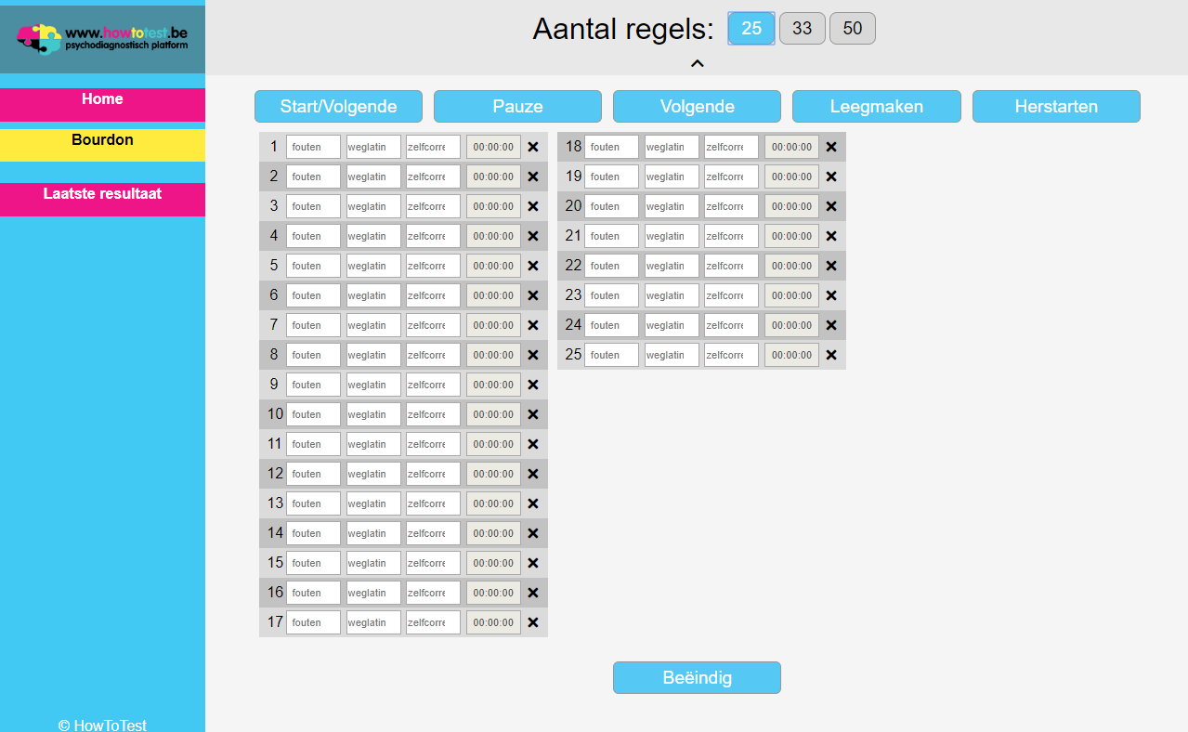

## Resultaat Grafiek 1

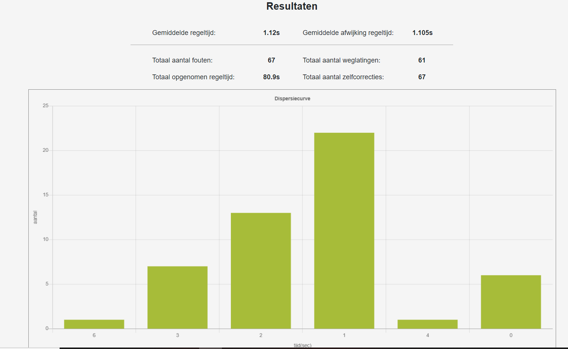

## Resultaat Grafiek 2

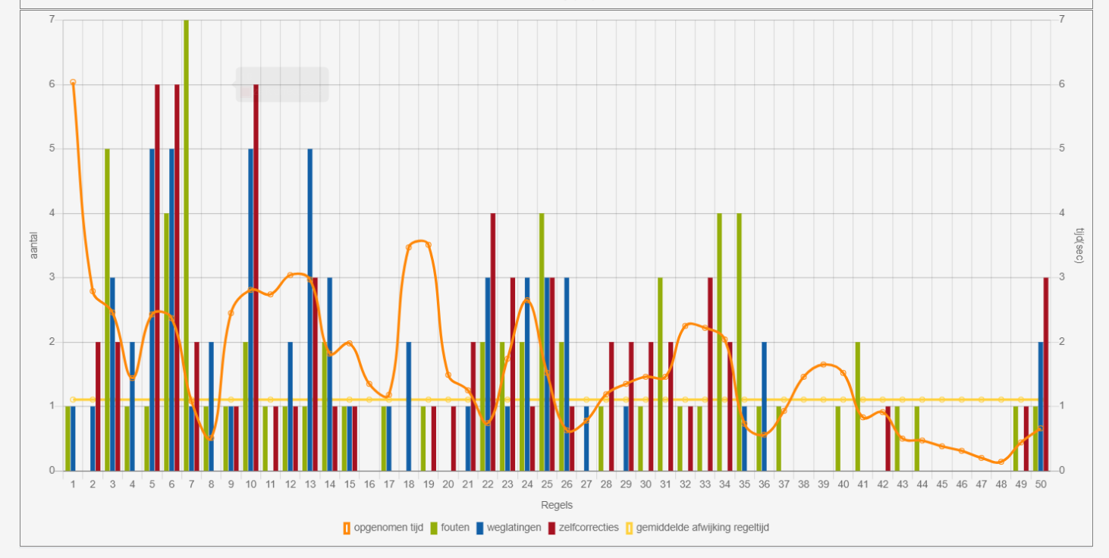

## PWA Lighthouse score



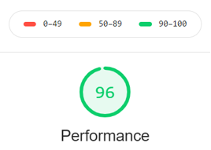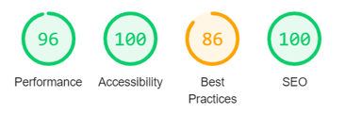

# Version Control

We hebben gebruik gemaakt van GitLab om de code te delen. Dit omdat GitLab een gemakkelijke manier is om met meerdere aan code te werken en succesvol te combineren.

Dit heeft ervoor gezorgd dat op de momenten dat we niet aan pairprogramming waren, we gemakkelijk code konden combineren.

Ook is op deze manier de code beschikbaar voor mevrouw Audeneart wanneer een volgende groep hieraan zou verder werken.

# Analyse

Overzicht

Onderstaande doelen en specificaties komen uit het originele project document opgesteld na de eerste meeting.

Doelen

1. Bourdon test implementeren

2. Authenticatie met verschillende rollen

3. Dynamisch over mobiel en computer

4. Gebruiksvriendelijk

5. Onafhankelijk van andere platformen

6. Schaalbaar voor meerdere testen in de toekomst

Specificaties

Bourdon test

Bij de bourdon test zijn er bepaalde specificaties voor de test zelf.

● Test instellingen aanpasbaar voor: 25, 33 of 50 regels.    
● Reactietijden per regel    
● Regels kunnen wissen en delen door bijvoorbeeld 49 in plaats van 50 als de cliënt een regel heeft overgeslagen    
● Fouten, weglatingen en zelfcorrecties per regel nadien manueel kunnen invoeren

Verder willen we ook bepaalde resultaten terug tonen:  
● Gemiddelde regeltijd    
● Gemiddelde afwijking (standaarddeviatie)    
● Dispersiecurve (verdeling regeltijden per snelheid)

Aan de hand van de opmerkingen en wensen van dr. Craeynest werden deze wireframes opgesteld.

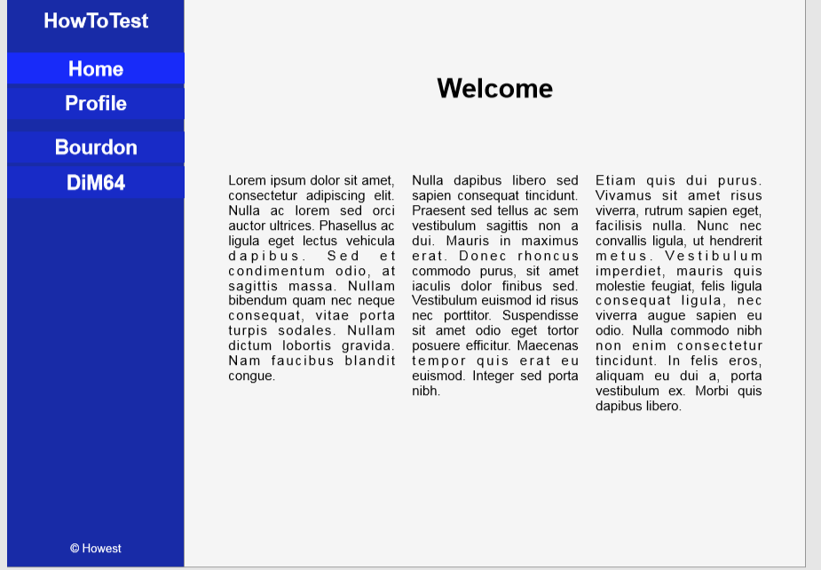De eerste wireframe is de basis lay-out, tijdens het effectief uitwerken wou de opdrachtgever andere kleuren (de Howest-kleuren) in de plaats.

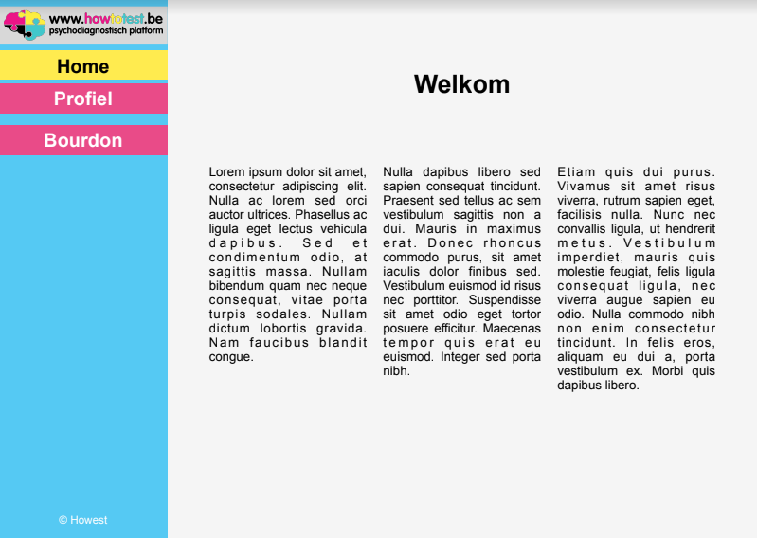

Dit is de effectieve test die dan kan uitgevoerd worden (Bourdon-test). De 25/33/50 zijn eigenlijk hetzelfde (maar met meer fields) dus hebben we deze maar één keer getoond.

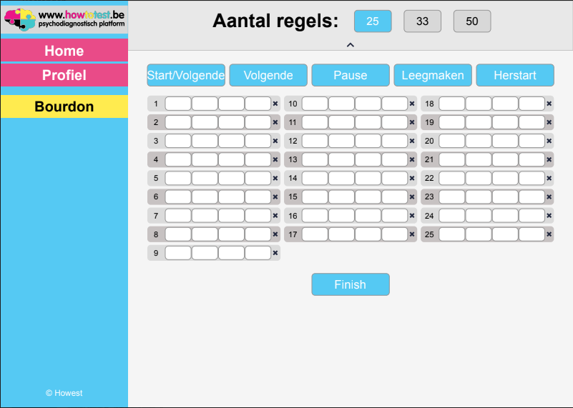

Dit scherm is dan de verwerking van de gegevens die in de test zijn ingegeven. De grafieken zijn ook veranderd zodat ze meer representatief konden zijn.

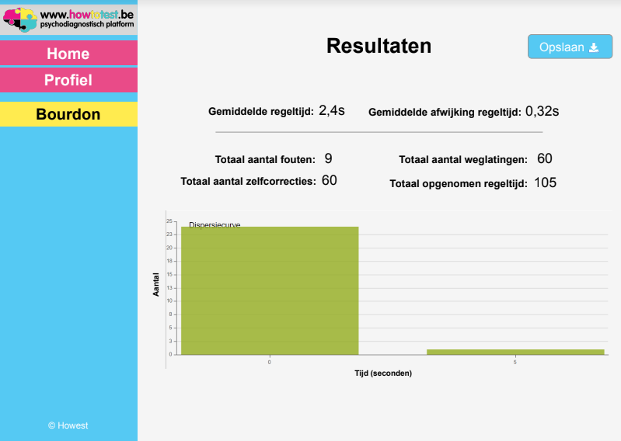

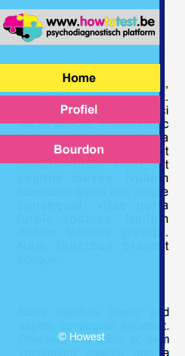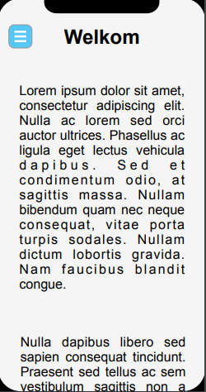Dit zijn dezelfde wireframes maar voor de effectieve (mobile) app.­­

